DESKRIPSI KEGIATAN PEMBELAJARAN E-LEARNING VIDYANUSA

Mata Pelajaran | : | Matematika
Kelas | : | IX(Sembilan)
Semester | : | 1 (Satu)
Topik Pokok | : | PERPANGKATAN DAN BENTUK AKAR

- Target Pencapaian Kompetensi Inti dan Dasar

Kompetensi Inti (KI) | Kompetensi Dasar (KD) | Indikator Pencapaian Kompetensi
- Menghargai dan menghayati ajaran agama yang dianutnya | 1.1. Menghargai dan menghayati ajaran agama yang dianutnya | - Menunjukan giat beribadah yang ditandai dengan munculnya salah satu kegiatan beribadah sebagai salah satu macam kegiatan yang dilaporkan.
- Menghargai dan menghayati perilaku jujur, disiplin, tanggungjawab, peduli (toleransi, gotong royong), santun, percaya diri, dalam berinteraksi secara efektif dengan lingkungan sosial dan alam dalam jangkauan pergaulan dan keberadaannya | 2.1 Menunjukan sikap logis, kritis, analitik, konsisten, dan teliti, bertanggung jawab, responsif, dan tidak mudah menyerah dalam memecahkan masalah  2.2 Memiliki rasa ingin tahu, percaya diri, dan ketertarikan pada matematika serta memiliki rasa percaya pada daya dan kegunaan matematika, yang terbentuk melalui pengalaman belajar  2.3 Memiliki sikap terbuka, santun, objektif, menghargai pendapat dan karya teman dalam interaksi kelompok maupun aktivitas sehari-hari | - Siswa menyelesaikan tugas online, misi game, tugas lapangan berbasis proyek dan tugas harian di rumah sesuai dengan waktu yang ditentukan.  - Siswa mengulang kembali bermain game, akses konten LMS di rumah sehingga terdapat peningkatan pengetahuan materi dan skill bermain.  - Siswa melaporkan segala bentuk kegiatan pembelajaran baik di lapangan dan di rumah melalui blog, porto folio secara jujur dan bertanggung jawab.  - Siswa saling memberikan feedback dan reward berupa komentar/saran dan like mengenai hasil tugas/proyek melalui portofolio dan forum diskusi.
- Memahami pengetahuan (faktual, konseptual, dan prosedural) berdasarkan rasa ingin tahunya tentang ilmu pengetahuan, teknologi, seni, budaya terkait fenomena dan kejadian tampak mata | 3.1 Memahami sifat-sifat bilangan berpangkat dan bentuk akar dalam suatu permasalahan  untuk membuat prediksi.  3.2 Memahami operasi aljabar yang melibatkan bilangan berpangkat bulat dan bentuk akar | - Siswa menyelesaikan game perpangkatan dan bentuk akar yang bertema memasang pagar kebun level 1-3  - Siswa menyelesaikan soal ujian perpangkatan dan bentuk akar secara online dengan nilai rata-rata minimal 85/100  - Siswa mampu mendeksripsikan bentuk bilangan berpangkan, bentuk akar dan operasi perpangkatan dalam bentuk narasi cerita melalui blog berdasarkan pengalaman kehidupan sehari-hari.  - Dengan menggunakan media ujian online,game,kegiatan harian, misi lapangan yang dapat memberi pengaruh kepeningkatan kognitif.
4. Mencoba, mengolah, dan menyaji dalam ranah konkret (menggunakan, mengurai, merangkai, memodifikasi, dan membuat) dan ranah abstrak (menulis, membaca, menghitung, menggambar, dan mengarang) sesuai dengan yang dipelajari di sekolah dan sumber lain yang sama dalam sudut pandang/teori | 4.3 Menyelesaikan permasalahan dengan menaksir besaran yang tidak diketahui menggunakan berbagai modifikasi aljabar dan aritmetika | - Siswa dapat menentukan nilai dari perpangkatan atau bentuk akar yang diperoleh dari menghitung luas kebun yang diketahui panjang sisinya.  - Siswa dapat menentukan nilai operasi aljabar perpangkatan dan bentuk akar.  - Dengan menggunakan media ujian online,game,kegiatan harian, misi lapangan yang dapat memberi pengaruh kepeningkatan psikomotorik.

- Deskripsi Pencapaian Kompetensi Materi
Bentuk Kegiatan Pembelajaran | Deskripsi
Bermain game | Pada game memasang pagar kebun, siswa diperkenalkan mengenai situasi nyata terkait penggunaan bilangan bulat dan bentuk akar dalam masalah perpangkatan akar yaitu menghitung luas dan panjang sisi kebun yang akan dipasang pagar. Adapun langkah-langkah pemahaman mengenai materi bilangan bulat dan bentuk akar dan penggunaannya dalam perpangkatan dan bentuk akar adalah sebagai berikut.  - Level 1:Memahami konsep perpangkatan mengenai konsep bilangan berpangkat, sifat-sifat bilangan berpangkat dan dapat menentukan nilai perpangkatan bilangan bulat. Level 1 dibuat ketentuan siswa harus memasang pagar dalam waktu tertentu. Jika gagal, maka kebun akan di makan oleh kelinci.  - Level 2 : Siswa mempelajari konsep bentuk akar dan menentukan nilai bentuk akar, selain itu siswa dikenalkan dengan operasi aljabar dan dapat menentukan nilai dari operarasi aljabar yang melibatkan bilangan berpangkat bulat dan bentuk akar dalam memecahkan misi game. Level 2 dibuat ketentuan siswa harus memasang pagar dalam waktu tertentu. Jika gagal, maka kebun akan di makan oleh kelinci.  - Level 3: Pada level 3 selain siswa menentukan nilai operasi aljabar dari perpangkatan dan bentuk akar , siswa diberikan ketentuan agar memasang pagar dalam waktu tertentu, dan mampu mengindar dari musuh yang akan mengganggu. Jika tidak berhasil maka kebun akan habis dimakan dan petani akan terluka. Level 3 bertujuan menguji ketepatan, kecepapatan dan keuletan siswa.  Pada setiap game siswa akan diberikan 3(tiga) kali kesempatan gagal dan mampu menyelesaikan dalam waktu tertentu.
Kegiatan lapangan | Siswa melakukan penelitian di laboratorium peneliti  Kegiatan kunjungan ini bertujuan agar siswa dapat lebih memahami pemakaian perpangkatan dan bentuk akar dalam kehidupan sehari-hari.  Langkah kegiatan pembelajaran:  1. Siswa sampai di laboratorium penelitian bakteri.  2. Siswa mengamati bagaimana pekermbangbiakan bakteri.  3. Siswa mengamati proses membelah diri pada bakteri dan mengamati berapa jam sekali bakteri akan membelah diri.  4. Siswa bertanya dan mencatat mengenai bagaimanakah pola pembelahan yang terbentuk tiap satuan waktunya?  5. Siswa bertanya dan mencatat berapakah jumlah seluruh bakteri tersebut pada satuan waktu tertentu.  6. Siswa bertanya dan mencatat bagaimana dapat mengetahui jumlah bakteri.  7. Siswa bertanya dan mencatat bagaimana jika jumlah hewan bersel satu yang diamati lebih dari satu.  8. Siswa menganalisis dari jumlah keselurahan perkembangbiakan bakteri setelah satu waktuan waktu.  Siswa mendokumentasikan hasil kegiatan dalam bentuk foto, video dan laporan tertulis mengenai aspek kognitif, keterampilan dan multidisplin ilmu yang didapat.
Kegiatan harian | Siswa pergi ke pasar.  Kegiatan kunjungan ini bertujuan agar siswa dapat lebih memahami pemakaian perpangkatan dan bentuk akar dalam kehidupan sehari-hari.  Langkah kegiatan pembelajaran:  1. Siswa sampai di pasar lalu melakukan transaksi jual beli.  2. Siswa menentukan ukuran kue yang akan dibuat.  3. Siswa memprediksi banyak gula , tepung dan lainnya yang digunakan untuk membuat kue sesuai dengan ukuran yang sudah ditentukan  4. Siswa ikut membantu penjual menimbang barang yang dibeli.  5. Siswa berbincang-bincang secara sopan ke penjual sembari menanyakan profil penjual yang bersangkutan. terjadi.  6. Siswa mendokumentasikan hasil kegiatan dalam bentuk foto, video dan laporan tertulis mengenai aspek kognitif, keterampilan dan multidisplin ilmu yang didapat.
Konten LMS | - Siswa mengikuti ujian dalam bentuk ujian online  - Siswa mampu menjawab soal ujian dan memperoleh nilai minimal 85  - Siswa mengupload semua laporan yang telah dibuat  - Siswa memahami semua materi perpangkatan dan bentuk akar yang ada pada LMS

- Deskripsi Game Perpangkatan Dan Bentuk Akar
Tema Game | Gameplay | Prediksi Waktu
Membantu Petani Memasang Pagar Kebun | Misi : Memasang Pagar Kebun.  Lokasi: Perkebunan  Level 1.  Pada level 1, siswa diberikan misi untuk membantu petani memasang pagar sesuai dengan luas kebun. Siswa bebas untuk memilih pagar yang akan digunakan yang sesuai dengan nilai dari luas kebun yang telah ditentukan, masing-masing pagar mempunyai panjang yang berbeda beda dalam bentuk bilangan bulat. Setelah memilih pagar maka siswa memasang pagar pada kebun, pada level ini dibutuhkan kecepatan karena ada kelinci yang akan masuk ke dalam kebun dan akan memakan wortel yang dikebun, jika kelinci sudah memasuki kebun maka misi gagal.  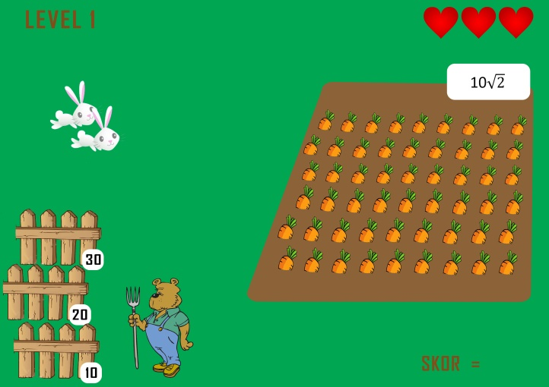  Objektif: siswa diminta untuk menentukan nilai dari bilangan berpangkat dan bentuk akar | 5 menit
 | Level 2  Pada level 2, siswa diberi misi untuk memasang pagar tanaman namun pada level ini siswa tidak hanya memasang pagar satu kebun tapi lebih dari satu kebun , untuk dapat mengambil pagar siswa harus menjumlah kan berapa pagar yang dibutuhkan dari kedua kebun. Setiap pagar memiliki panjang yang berbeda-beda, setelah memilih pagar maka siswa akan diminta untuk memasang pagar pada kebun. Pada level ini dibutuhkan ketelitian dan kecepatan siswa karena siswa hanya diberikan 3(tiga) kali kesempatan gagal dalam perhitungan pengambilan pagar dan aka nada kelinci yang memakan wortel dikebun jadi siswa harus memasang pagar sebelum kelinci masuk ke dalam kebun. Jika kesalahan perhitungan lebih dari 3 kali atau kelinci sudah memasuki kebun maka misi gagal.  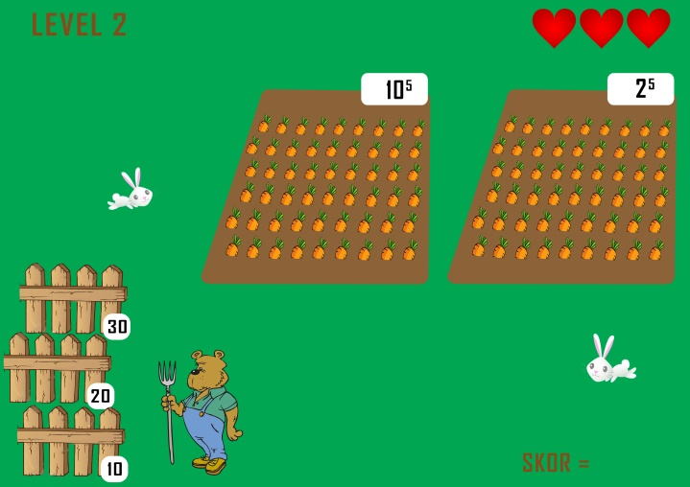  Objektif : pada game game level 2, siswa diminta untuk menetukan nilai dari kedua kebun atau lebih dengan menggunakan operasi aljabar perpangkatan. Menalar hubungan antara jumlah pagar dengan panjang sisi kebun. | 5 menit
 | Level 3  Pada level 3, siswa diuji mengenai ketepatan dan kecepatan dalam menyelesaikan misi memasang pagar kebun dari serangan anjing dan kelinci. Pada level ini sama dengan level 1 dan 2 yang membedakan adanya tantangan baru yaitu menghindari serangan anjing. Setelah menghitung jumlah pagar yang digunakan siswa akan diminta untuk memasang pagar tapi siswa harus menghindari serangan dari anjing yang akan menggigit siswa, jika siswa mengenai anjing maka misi akan gagal. Dan jika siswa dapat menyelesaikan semua misi dengan kecepatan, ketepatan dan menghindar dari serangan maka misi game perpangkatan dan bentuk akar berhasil.  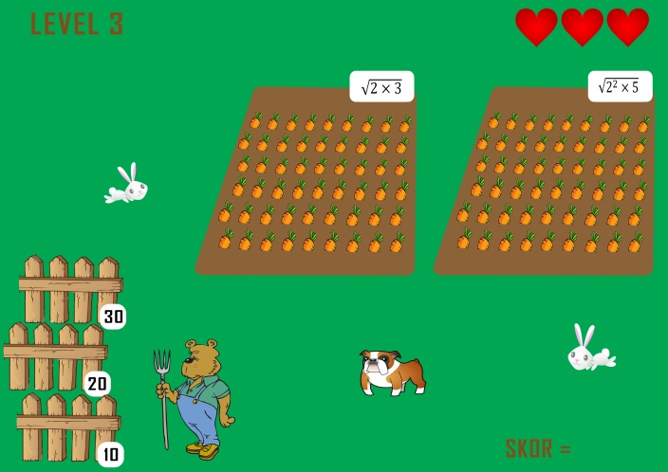 | - menit

- Penilaian

Penilaian dilakukan secara otomatis oleh sistem. Tujuan adalah mengurangi beban kerja guru dalam memberikan penilaian hasil belajar siswa yang mencakup semua aspek. Berikut langkah-langkah yang dilakukan baik oleh siswa dan sistem:

- Siswa melaporkan segala bentuk kegiatan belajar misi lapangan dan harian ke blog, portofolio, media sosial dalam bentuk karya tulis/jurnal, foto dan video.
- Sistem membuat evaluasi dan laporan mengenai hasil pencapaian kegiatan belajar siswa secara keseluruhan (mobile, bermain game, forum diskusi, blog, portofolio, simulasi dan pembelajaran informal lainnya baik melalui dunia maya maupun dunia nyata).
- Sistem memberikan reward dan experience point kepada siswa yang berhasil melalui level game tertentu dengan memenuhi syarat kecepatan dan ketepatan menjawab (Gamifikasi pada game).
- Sistem memberikan reward dan experience point kepada siswa yang aktif melakukan kegiatan pembelajaran secara keseluruhan melalui mobile, bermain game, forum diskusi, blog, portofolio, simulasi dan pembelajaran informal lainnya baik melalui dunia maya maupun dunia nyata. (Gamifikasi kegiatan pembelajaran secara keseluruhan).

